Эффективные методики и технологии вовлечения детей в учебный процесс на уроках химии

Методики вовлечения детей в учебный процесс играют ключевую роль в обеспечении успешного обучения. Развитие интереса к предмету, активное участие в уроке и увлеченность учеников – вот основные цели, которые ставит перед собой учитель. Рекомендуется осуществлять выбор технологии в зависимости от предметного содержания, целей урока, уровня подготовленности обучающихся, возможности удовлетворения их образовательных запросов, возрастной категории обучающихся.
Одним из наиболее эффективных методов на уроках химии является использование интерактивных опытов и лабораторных работ. Проведение интерактивных уроков с использованием демонстрационных экспериментов является одним из наиболее эффективных способов обучения. В ходе таких занятий обучающиеся имеют возможность непосредственно участвовать в процессе обучения, что способствует лучшему запоминанию материала, его пониманию и применению на практике. Демонстрационные эксперименты позволяют проиллюстрировать абстрактные концепции и явления, делая их более доступными и понятными для учеников. При проведении интерактивных уроков химии с использованием демонстрационных экспериментов важно учитывать интересы и особенности обучающихся. Разнообразие подходов к проведению экспериментов, использование различных материалов и техник позволяют сделать уроки более увлекательными и запоминающимися. Кроме того, такой подход способствует развитию критического мышления, творческих способностей и умения решать учебные задачи. Интерактивные уроки с демонстрационными экспериментами помогают ученикам не только усвоить новые знания, но и развить навыки сотрудничества, коммуникации и самостоятельности. Такой подход создает благоприятную обучающую среду, в которой каждый ученик может достичь своего потенциала и раскрыть свои таланты.
Игровые технологии позволяют создавать интерактивные симуляции, визуализации и задания, которые помогают ученикам лучше понимать сложные химические процессы. Например, с помощью виртуальных лабораторий можно проводить эксперименты, изучать реакции и решать химические задачи, не прибегая к реальным химическим реактивам. Кроме того, игровые технологии способствуют развитию креативности, логического мышления и умения работать в команде. Обучающиеся могут соревноваться друг с другом, решая задачи и проходя уровни игры, что мотивирует их активно участвовать в уроке. Использование игровых технологий на уроках химии может сделать обучение более увлекательным и эффективным, поэтому такой подход стоит рассмотреть при планировании своих уроков.
Преимущества использования игровых технологий на уроках включают в себя: увлекательность и мотивация обучающихся (игровой формат делает обучение более интересным и захватывающим, что способствует более активному участию и повышению мотивации), развитие навыков (игровые технологии могут помочь развить логическое мышление, аналитические способности, креативное мышление, умение работать в команде и другие навыки школьников), индивидуализация обучения (игровые технологии позволяют учителям создавать персонализированные задания и учебные материалы, адаптированные под уровень знаний и потребности каждого ученика), активное вовлечение обучающихся (взаимодействие с игровыми технологиями требует участия и активности со стороны обучающихся, что способствует более глубокому усвоению и пониманию учебного материала).
Метод кейсов - это эффективный образовательный метод, который может быть применен на уроках химии для стимулирования аналитического мышления, критического мышления и решения проблем. Кейс-метод предполагает рассмотрение реальных ситуаций, проблем или кейсов, связанных с учебным материалом, и анализ их со стороны обучающихся. Ученики должны рассмотреть кейс, выявить проблемы, анализировать факты, предложить решения и обсудить возможные последствия. Основная идея метода кейсов в преподавании химии заключается в том, чтобы ученики активно участвовали в процессе обучения, анализируя кейсы, выявляя причины и следствия химических реакций, предлагая свои решения проблем, основанные на усвоенных знаниях.
Применение метода кейсов на уроках химии может быть особенно полезным в следующих случаях:
- Стимулирование мышления. Анализ кейсов способствует развитию аналитических и критических навыков обучающихся, так как они должны выявить суть проблемы, оценить все факты и предложить решение.
- Применение знаний на практике. Рассмотрение реальных ситуаций помогает ученикам применить свои знания химии на практике, решая конкретные проблемы или ситуации из реального мира.
- Повышение мотивации. Рассмотрение интересных и реалистичных кейсов может повысить мотивацию детей и заинтересовать их в учебном процессе.
- Обсуждение и дискуссии. Кейс-метод часто включает в себя групповую работу, обсуждение и дискуссии, что способствует активному участию обучающихся, обмену мнениями и дальнейшему развитию навыков коммуникации.
Проблемное обучение - это методика обучения, в основе которой лежит активное участие учащихся в поиске решений проблемных ситуаций, что способствует развитию их критического мышления, аналитических навыков и способностей к самостоятельному решению задач. Для применения технологии проблемного обучения на уроках химии можно использовать следующие методики: постановка проблемы (на начальном этапе урока учитель представляет обучающимся проблемную ситуацию, связанную с изучаемым химическим материалом, ученики анализируют проблему, выявляют ключевые вопросы и предполагаемые пути решения), распределение ролей (учитель может предложить ученикам разные роли в процессе решения проблемы, например, наблюдателя, исследователя, аналитика и т.д., это помогает распределить обязанности и стимулирует коллективное сотрудничество), анализ и поиск решений (обучающиеся анализируют и изучают информацию, собирают данные, проводят эксперименты и исследования, чтобы найти оптимальные решения проблемы), обсуждение и обратная связь (по завершении решения проблемы проводится обсуждение результатов, анализ ошибок, выносятся выводы и делаются обобщения), практическое применение (после решения проблемы ученики могут применить полученные знания на практике, проведя лабораторные работы, создав проекты или презентации). Применение технологии проблемного обучения на уроках химии помогает обучающимся развивать навыки критического мышления, самостоятельности, сотрудничества и логического анализа. Важно организовать процесс так, чтобы каждый ученик имел возможность внести свой вклад в решение проблемы и развивать свои индивидуальные навыки.
Технология уровневой дифференциации предполагает персонализацию учебного процесса, учитывая индивидуальные особенности и уровень подготовки каждого ученика. При применении этой технологии на уроках химии можно использовать различные уровни сложности заданий, а также разнообразные методики обучения и контроля знаний. Вот некоторые методы уровневой дифференциации для уроков химии:
- Разделение на уровни. Учитель может разделить учеников на группы или индивидуально работать с каждым учеником, учитывая их уровень подготовки. В каждой группе или индивидуальной работе можно предложить задания разной сложности в зависимости от уровня знаний и способностей обучающихся.
- Индивидуальный подход. Учитывая индивидуальные особенности учеников, учитель может предложить различные варианты работы: решение проблемных ситуаций, проектное задание, лабораторную работу и т.д. Это позволит каждому ученику выбрать подходящий для него способ обучения.
- Дифференцированные задания. Учитывая уровень знаний и способностей обучающихся, учитель может предложить задания разной сложности: базовые, средние и сложные. Это поможет каждому ученику работать на своем уровне и развиваться индивидуально.
- Обратная связь. Важно оказывать индивидуальную помощь и поддержку каждому ученику, давать обратную связь по результатам выполнения заданий и помогать им преодолевать трудности.
Технология уровневой дифференциации на уроках химии помогает обеспечить эффективное обучение, учитывая индивидуальные потребности и способности обучающихся. Создание благоприятной образовательной среды, где каждый ученик может работать на своем уровне и достигать лучших результатов, способствует успешному усвоению химических знаний и развитию их способностей.
Таким образом, можно сделать вывод, что существует множество эффективных методик и технологий, которые можно использовать для вовлечения детей в учебный процесс на уроках химии. Некоторые из них включают в себя:
- Игровой подход. Как уже упоминалось ранее, игровые технологии могут быть очень эффективными для вовлечения детей в учебный процесс. Создание химических игр, головоломок, квестов и других игровых элементов поможет сделать обучение интересным и увлекательным.
- Лабораторные работы. Проведение химических экспериментов в лаборатории является отличным способом практического применения теоретических знаний. Своими руками видеть и ощущать химические процессы поможет детям лучше понять и запомнить материал.
- Визуализация. Использование аудио- и видео-материалов, интерактивных презентаций, анимаций и других визуальных средств поможет визуализировать абстрактные понятия и упростить их понимание.
- Групповая работа. Работа в группах способствует развитию коммуникативных навыков, умения работать в коллективе и способности детей принимать решения вместе. Можно организовывать групповые проекты, дискуссии, дебаты и другие совместные мероприятия.
- Практические задания. Задания, которые требуют применения знаний на практике, помогут ученикам лучше усвоить материал и научиться его применять в реальных ситуациях. Например, составление химических формул, решение задач по расчетам реакций и т.д.
Объединение различных методик и технологий поможет сделать уроки химии интересными, разнообразными и эффективными. Важно учитывать индивидуальные особенности и потребности каждого ученика, чтобы обеспечить оптимальное вовлечение и усвоение материала.

Приложение
Кейс «Скорость химических реакций», 9 класс
Содержание кейса:
При проведении некоторых операций на сердце и нейрохирургических операций пациентов подвергают охлаждению, чтобы снизить скорость протекания в организме метаболических процессов. В других случаях наоборот, необходимо повышение температуры.
Задания:
- Для чего необходимо учитывать скорость химических реакций?
- Назовите факторы, от которых зависит скорость химических реакций.
- Приведите конкретные примеры зависимости скорости химической реакции от различных факторов.
Информационный материал
Химические реакции протекают с различными скоростями. Некоторые из них полностью заканчиваются за малые доли секунды, другие осуществляются за минуты, часы, дни; известны реакции, требующие для своего протекания несколько лет, десятилетий и еще более длительных отрезков времени. Кроме того, одна и та же реакция может в одних условиях, например, при повышенных температурах, протекать быстро, а в других, — например, при охлаждении, — медленно; при этом различие в скорости одной и той же реакции может быть очень большим.
Знание скоростей химических реакций имеет очень большое научное и практическое значение. Например, в химической промышленности при производстве того или иного вещества от скорости реакции зависят размеры и производительность аппаратуры, количество вырабатываемого продукта.
При рассмотрении вопроса о скорости реакции необходимо различать реакции, протекающие в гомогенной системе (гомогенные реакции), и реакции, протекающие в гетерогенной системе (гетерогенные реакции).
Гомогенной называется система, состоящая из одной фазы, гетерогенной— система, состоящая из нескольких фаз.
Примером гомогенной системы может служить любая газовая смесь (все газы при не очень высоких давлениях неограниченно растворяются друг в друге). Другим примером гомогенной системы может служить раствор нескольких веществ в одном растворителе. В каждом из этих двух случаев система состоит только из одной фазы: из газовой фазы в первом примере и из водного раствора во втором.
В качестве примеров гетерогенных систем можно привести следующие системы: вода со льдом, насыщенный раствор с осадком, уголь и сера в атмосфере воздуха. В последнем случае система состоит из трех фаз: двух твердых и одной газовой.
Если реакция протекает в гомогенной системе, то она идет во всем объеме этой системы. Если реакция протекает между веществами, образующими гетерогенную систему, то она может идти только на поверхности раздела фаз, образующих систему. Например, растворение металла в кислоте может протекать только на поверхности металла, потому что только здесь соприкасаются друг с другом оба реагирующие вещества. В связи с этим скорость гомогенной реакции и скорость гетерогенной реакции определяются различно.
Скоростью гомогенной реакции называется количество вещества, вступающего в реакцию или образующегося при реакции за единицу времени в единице объема системы.
Скоростью гетерогенной реакции называется количество вещества, вступающего в реакцию или образующегося при реакции за единицу времени на единице площади поверхности фазы.
Например, для реакции:
выражение для скорости будет выглядеть так:
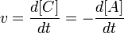 .
В 1865 году Н. Н. Бекетовым и в 1867 году Гульдбергом и Вааге был сформулирован закон действующих масс: Скорость химической реакции в каждый момент времени пропорциональна концентрациям реагентов, возведенным в степени, равные их стехиометрическим коэффициентам.
Кроме концентрации на скорость химической реакции оказывают влияние следующие факторы:
- природа реагирующих веществ;
- наличие катализатора;
- температура (правило Вант-Гоффа);
- давление;
- площадь поверхности реагирующих веществ.
Влияние концентраций веществ на скорость химической реакции
Чтобы вещества прореагировали, необходимо, чтобы их молекулы столкнулись. Вероятность столкновения двух людей на оживленной улице гораздо выше, чем на пустынной. Так и с молекулами. Очевидно, что вероятность столкновения молекул на рисунке слева выше, чем справа. Она прямо пропорциональна количеству молекул реагентов в единице объема, т.е. молярным концентрациям реагентов. Это можно продемонстрировать с помощью модели.
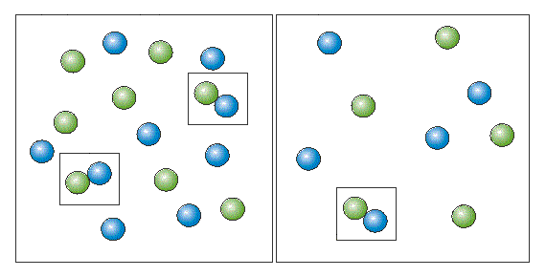

Влияние давления на скорость химической реакции
Давление сильно влияет на скорость реакций с участием газов, потому что оно непосредственно определяет их концентрации.
В уравнении Менделеева-Клапейрона:
pV = nRT
перенесем V в правую часть, а RT - в левую и учтем, что n/V = c:
p/RT = c
Давление и молярная концентрация газа связаны прямо пропорционально. Поэтому в закон действующих масс мы можем подставлять вместо концентрации p/RT.
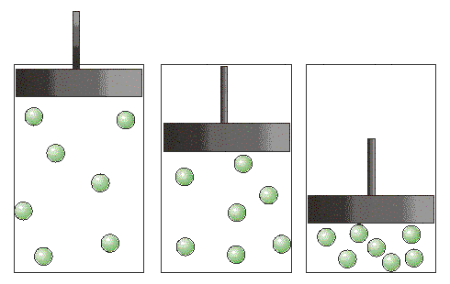

Влияние поверхности соприкосновения реагентов на скорость химической реакции
Пока что для простоты рассматривались гомогенные реакции, т.е. реакции, которые протекают в однородной среде, например, в смеси газов или в растворе. Но существует множество гетерогенных процессов, идущих на поверхности соприкосновения:

твердого вещества и газа: S + O₂ = SO₂,

твердого вещества и жидкости: Fe + 2HCl = FeCl₂ + H₂,

двух несмешивающихся жидкостей: C₃H₇Br + KCN _{(водн.)} = C₃H₇CN + KBr_{(водн.)}
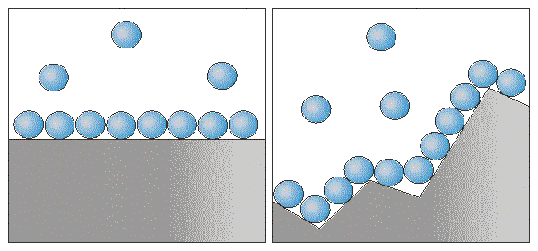

Скорость гетерогенной реакции прямо пропорциональна площади поверхности соприкосновения реагентов.
*Твердые вещества, участвующие в гетерогенной реакции, для увеличения скорости взаимодействия измельчают, чтобы увеличить площадь поверхности частиц. Например, уголь для приготовления пороха растирают в порошок. Жидкость для реакции с газом распыляют в мельчайшие капельки: так, дизельное топливо (смесь углеводородов) впрыскивают в камеру, где оно встречается с воздухом, через специальное устройство, обеспечивающее распыление.
Влияние природы реагентов на скорость химической реакции
Константа скорости реакции зависит в первую очередь от природы реагирующих веществ. Калий быстрее взаимодействует с водой, чем натрий, а литий - еще медленнее натрия. Водород реагирует с кислородом очень быстро (часто со взрывом), а азот с кислородом - крайне медленно и лишь в жестких условиях (электрический разряд, высокие температуры).
Влияние температуры на скорость химической реакции
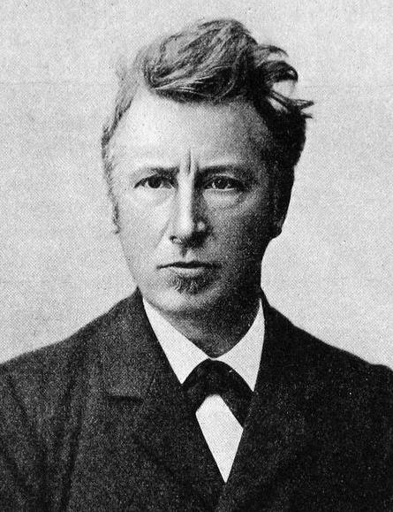
Влияние температуры на скорость реакций определяется правилом Вант-Гоффа (сформулировано Я. Х. Вант-Гоффом на основании экспериментального изучения множества реакций):
В интервале температур от 0^{о}С до 100^{о}С при повышении температуры на каждые 10 градусов скорость химической реакции возрастает в 2-4 раза:
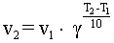
где g – t температурный коэффициент, принимающий значения от 2 до 4.
Катализ и ингибирование
Есть вещества, которые влияют на скорость химической реакции, не являясь при этом реагентами. Они принимают в реакции самое непосредственное участие, но в результате реакции остаются неизменными. Такие вещества называются катализаторами, если они ускоряют реакцию, и ингибиторами, если замедляют ее.
75% химической промышленности использует каталитические процессы. Среди них - как крупнотоннажные производства: синтез аммиака и его окисление, производство серной кислоты, так и тонкие многостадийные синтезы, например, лекарственных средств.
Все биохимические реакции, протекающие в живых организмах, требуют участия природных катализаторов - ферментов. Ферменты представляют собой крупные белковые молекулы с так называемым активным центром - как правило, это химически связанная с белком молекула небелковой природы или ион металла. Ферменты обладают непревзойденной активностью (т.е. скоростью каталитического процесса), ускоряя реакции в миллиарды и триллионы раз при комнатной температуре. При высоких температурах они теряют активность, так как белок денатурируется. Кроме того, ферменты характеризуются чрезвычайной избирательностью (селективностью), превращая лишь строго определенные вещества в строго определенные продукты. Они способны на это благодаря своей уникальной форме, к которой реагенты должны подойти, как ключ к замку.
Многие катализаторы не просто ускоряют реакции, а ведут их по другому пути. Так, реакция окисления аммиака без катализатора:
4NH₃ + 3O₂ = 2N₂ + 6H₂O
не представляет никакого интереса для промышленности, а в результате каталитического окисления на платине:
4NH₃ + 5O₂ = 4NO + 6H₂O
получается ценный продукт - оксид азота(II).
В пищевой промышленности широко используются ингибиторы, предотвращающие гидролиз жиров, реакции окисления и брожения.
Особый случай катализа - аутокатализ, или ускорение реакции одним из ее продуктов. При этом скорость реакции не уменьшается по мере расходования реагентов, а растет. Так, реакция
2KMnO₄ + 5K₂SO₃ + 3H₂SO₄ = 2MnSO₄ + 6K₂SO₄ + 3H₂O
ускоряется по мере накопления ионов Mn²⁺, образующихся при восстановлении перманганата.
Пероксид водорода
Условия | Примеры
Природа реагирующих веществ | Многие вещества хранятся годами, а перекись водорода разлагается: 2Н₂О₂ = 2Н₂О + О₂↑
Их концентрация | Чистая перекись водорода разлагается со взрывом, а в растворе — за несколько месяцев
Температура | В прохладном месте раствор Н₂О₂ сохраняется довольно долго
Присутствие катализаторов и ингибиторов | Раствор Н₂О₂, поступающий в продажу, содержит ингибиторы, чтобы лучше хранился. Но если к нему добавить щепотку MnO₂ в качестве катализатора — происходит бурное выделение кислорода

